**ИНФОРМАЦИЯ**

**О профориентационной работе в КГУ «Айнакольская СШ».**

С целью профориентационной работы с учащимися проведены мероприятия:

9-11 классах классные часы посвященные выбору профессии. Учащиеся были разделены на группы и подготовили проект на постере об выбранной профессии.

Также с выпускником нашей школы Турсынбек Максатом который является курсантом 1 курса АВСУ г.Алматы проведена встреча с учениками 5-11 классов, на которой Максат рассказал о своем учебном заведении и условиях для поступления.

Учителем НВП Абдыкаримовым Дарханом Каиргельдиновичем проведен урок для учащихся 9-11 классов о поступлении в военные ВУЗы Республики Казахстан, на уроке были применены ИКТ (слайдовая презентация, видеоролик). Все мероприятия проведены с учетом возрастных особенностей учащихся.

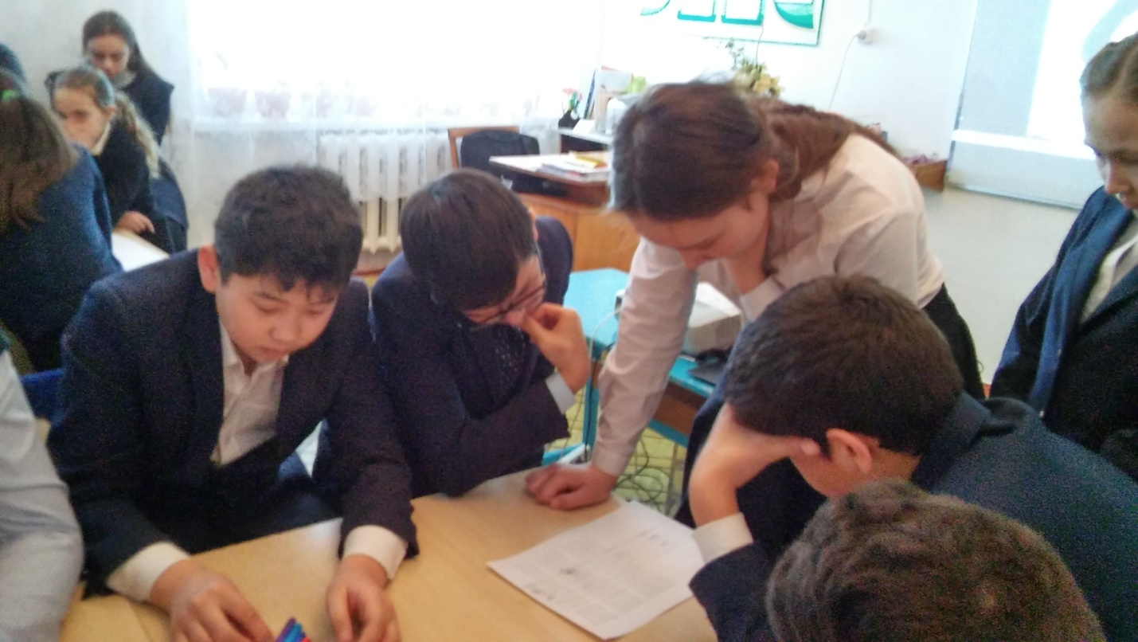

C:\Users\USer\AppData\Local\Microsoft\Windows\Temporary Internet Files\Content.Word\IMG-20180126-WA0012.jpg

